Журнал посещения объекта
Лабораторная работа №3

Проектирование программного обеспечения
Моделирование бизнес-процессов с использованием методологии IDEF3
Цель работы: Изучение основ методологии структурного моделирования IDEF. Ознакомление с моделированием процессов на основе методологии IDEF3, получение навыков по применению IDEF3 для описания бизнеспроцессов на основании требований к информационной системе.

Выполнил: Бабашинский Глеб Александрович
ФИТ 3 курс 1 группа

БГТУ
2025 Минск
Содержание
1 Постановка задачи (Описание функциональных требований) 3
2 Описание программных средств 4
3 Описание практического задания 5
3.1. Диаграмма IDEF3 для процесса "Проверить права доступа" (А1) 5
3.2. Диаграмма IDEF3 для процесса "Обработка заявки на посещение" (А2) 6
3.3. Проверка модели 7

1 Постановка задачи (Описание функциональных требований)
В рамках данной работы необходимо разработать модель бизнес-процессов в нотации IDEF3 для информационной системы, предназначенной для контроля доступа на объект и учёта рабочего времени сотрудников (СКУД). Модель IDEF3 должна детализировать логику выполнения процессов, которые были определены на диаграмме декомпозиции первого уровня (A0) функциональной модели IDEF0, построенной в лабораторной работе №2.
Основная задача моделирования в IDEF3 — описать сценарии и последовательности выполнения работ, показать альтернативные ветви процессов, а также выявить все потоки данных и накопления информации (хранилища), необходимые для реализации заявленной функциональности.
Функциональные требования к системе, полученные в лабораторной работе №1 и отраженные в модели IDEF0, остаются неизменными. Система должна обеспечивать идентификацию сотрудников по электронным пропускам, проверку прав доступа на основе регламентов и кадровых изменений, автоматическую фиксацию всех событий в журнале, управление исполнительными устройствами (турникетами) и формирование отчетов. Для IDEF3-моделирования необходимо выделить ключевые бизнес-процессы, соответствующие функциональным блокам A1 ("Идентифицировать субъект") и A2 ("Проверить права доступа") из IDEF0, выполнить их декомпозицию и описать детальную логику.

2 Описание программных средств
Для построения модели бизнес-процессов в нотации IDEF3 в рамках данной лабораторной работы планируется использовать веб-приложение draw.io (также известное как diagrams.net) веб-версия от 2026 года. Данный инструмент уже применялся при выполнении лабораторной работы №2 для создания IDEF0-модели.
Draw.io (https://app.diagrams.net/) — это бесплатный онлайн-редактор диаграмм с открытым исходным кодом, разрабатываемый компанией JGraph Ltd (Великобритания). Редактор работает непосредственно в браузере, не требует установки и доступен на всех основных операционных системах (Windows, macOS, Linux). Режим использования полностью бесплатный как для личных, так и для образовательных целей.
В библиотеке форм draw.io имеются все необходимые элементы для построения диаграмм IDEF3: работы (прямоугольники с углами), стрелки (потоки), перекрестки (логические операторы "И", "ИЛИ", "Исключающее ИЛИ") для описания ветвлений и слияний процессов, а также элементы для обозначения хранилищ данных и внешних объектов. Это позволяет полностью реализовать задание — выполнить декомпозицию функциональных блоков IDEF0 в нотации IDEF3, соблюдая правила методологии.

3 Описание практического задания
Моделирование бизнес-процессов в IDEF3 начинается с выбора функциональных блоков из диаграммы декомпозиции IDEF0 (A0), которые подлежат детализации. В соответствии с заданием выполняется декомпозиция двух блоков: "Идентифицировать субъект" (А1) и "Проверить права доступа" (А2). Для каждого из них строится отдельная диаграмма IDEF3, на которой отображаются работы, потоки, хранилища данных и логические перекрестки.

3.1. Диаграмма IDEF3 для процесса "Проверить права доступа" (А1)
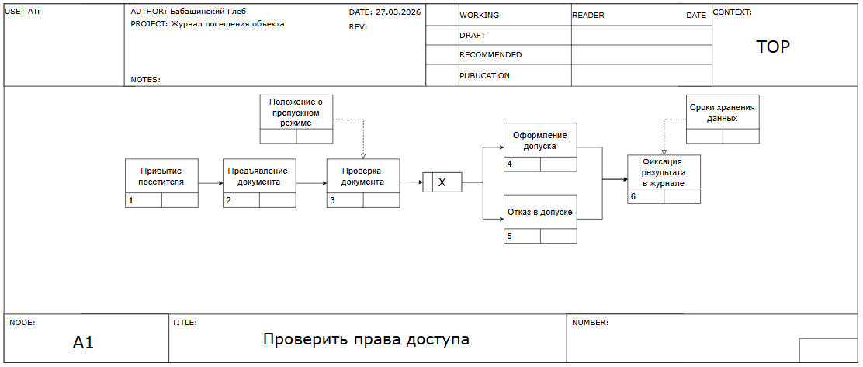
Процесс проверки прав доступа (А1) описывает взаимодействие сотрудника пропускного пункта с посетителем, а также преобразование предъявленного документа в решение о допуске. Диаграмма IDEF3 для данного процесса представлена на рисунке 1.
Рисунок 1 — Диаграмма IDEF3 процесса " Проверить права доступа " (А1)
Процесс начинается с работы «Прибытие посетителя». Это действие инициируется внешним объектом «Посетитель». Далее поток управления переходит к работе «Предъявление документа», после чего выполняется работа «Проверка документа». Данная работа использует управляющий документ «Положение о пропускном режиме».
На этом этапе происходит проверка корректности и действительности документа. Для этого используется перекрёсток типа «Исключающее ИЛИ» (XOR), который разделяет поток на две альтернативные ветви. Если документ действителен и соответствует требованиям, выполняется работа «Оформление допуска». Результатом является разрешение на проход. Если документ недействителен, истёк срок действия или выявлены несоответствия, выполняется работа «Фиксация результата в журнале» (блок 6), куда вносится запись об отказе. Данные об отказе передаются в хранилище «Журнал событий», а также могут направляться в процесс уведомления. При этом допуск не оформляется.
Дополнительно работа «Оформление допуска» использует внешнее управляющее правило — «Сроки хранения данных», определяющее, как долго сохраняется информация о выданных пропусках.
Таким образом, на данной диаграмме детально показаны два возможных сценария: штатный (документ корректен — допуск оформлен) и нештатный (документ недействителен — фиксация отказа), что соответствует правилам описания бизнес-процессов в IDEF3.

3.2. Диаграмма IDEF3 для процесса "Обработка заявки на посещение" (А2)
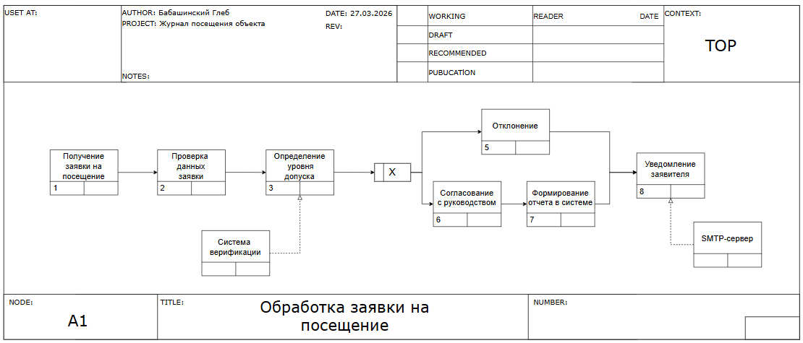
Процесс обработки заявки на посещение (А2) является центральным логическим блоком системы управления доступом. Он принимает заявку от посетителя, проводит её верификацию, согласование и завершается уведомлением заявителя. Диаграмма IDEF3 для данного процесса представлена на рисунке 2.
Рисунок 2 — Диаграмма IDEF3 процесса "Проверить права доступа" (А2)
Процесс начинается с работы «Проверка данных заявки». Данная работа выполняется с использованием механизма «Система верификации» (подключена снизу блока), которая автоматически сверяет заполненные поля с базами данных (например, списком контрагентов, паспортными данными, чёрными списками). Управление сверху осуществляется «Положением о пропускном режиме» (не показано, но подразумевается).
После завершения проверки поток управления переходит к работе «Определение уровня допуска». Здесь система классифицирует посетителя по категориям на основе данных заявки и внутренних регламентов.
Далее поток расходится через перекрёсток типа «Исключающее ИЛИ» (XOR) на две альтернативные ветви:
Если данные не прошли верификацию или уровень допуска нулевой/запрещающий, выполняется работа «Отклонение». В рамках этой работы заявке присваивается статус «Отказано», формируется причина отказа. Затем поток управления переходит к работе «Формирование отчета в системе», где фиксируется факт отклонения. Далее выполняется работа «Уведомление заявителя», которая использует механизм «SMTP-сервер» для отправки письма об отказе. Процесс завершается.
Если верификация пройдена успешно и уровень допуска требует одобрения, выполняется работа «Согласование с руководством». На этом этапе заявка направляется руководителю подразделения (через EDM или корпоративный портал). После получения согласования работа «Формирование отчета в системе» создаёт итоговый отчёт с отметкой «Допущен». Затем работа «Уведомление заявителя» через «SMTP-сервер» отправляет подтверждение о разрешении на посещение. Процесс завершается.
Данная диаграмма наглядно демонстрирует логику обработки заявки: последовательную проверку данных, классификацию уровня допуска, разделение на два сценария (отклонение / согласование с руководством) и уведомление заявителя через внешний почтовый механизм.

3.3. Проверка модели
Построенная модель IDEF3 полностью соответствует предъявленным требованиям. Выполнена декомпозиция двух функциональных блоков (А1 и А2) из диаграммы IDEF0. Каждая диаграмма IDEF3 содержит не менее четырех работ: на диаграмме А1 представлено 6 работ и один перекресток, на диаграмме А2 представлено 7 работ и один перекресток. Основные бизнес-процессы системы отражены четко: присутствуют все необходимые потоки данных, показаны места накопления информации, а также понятны правила выполнения процессов с использованием логических перекрестков для описания ветвлений и слияний. Модель является дополнением к функциональной модели IDEF0 и позволяет детально описать логику работы ключевых подсистем контроля доступа.

